8. Un nouveau cadre conceptuel
8.1. Numérique = mathématique ?
Puisque l’ « art numérique » est souvent qualifié de « mathématique », posons la question : qu’est-ce que les maths ? C’est certes une science unie, une corporation qui n’a pas trop de mal à définir ses limites. Qui comprend quelque 100 000 professionnels dans le monde (Voir Pier). Mais quand on cherche à définir les maths, on trouve des formulations bien différentes.
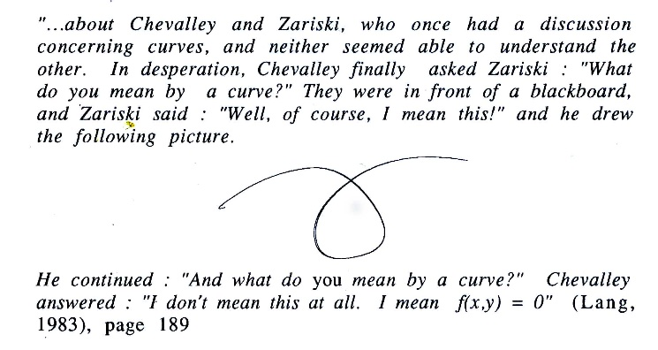

On peut distinguer au moins deux approches, peut-être deux types de mathématiciens, comme le montre un débat entre Zarisky et Chevalley. Pour l’un, une courbe est un dessin, que l’on visualise de manière corporelle, analogique. Pour l’autre, une courbe est un type d’équation. Rien à voir, si l’on peut dire !

Partons de là pour essayer de situer les unes par rapport aux autres les métiers, ou plus précisément les orientations intellectuelles correspondantes des mathématiciens, artistes, informaticiens… et du commun des mortels.

Proposons un hexagone des profils créateurs, exprimant la relation entre le sens et la raison. Ce schéma est à prendre comme une heuristique, qui peut-être pourrait se formuler avec rigueur. Il n’apporte pas à proprement parler de définitions, mais des des-criptions de leurs manières de voir et de procéder (et, essentiellement, de créer), et de la tension qui en résulte dans tous les cas.

8.2. Le géomètre
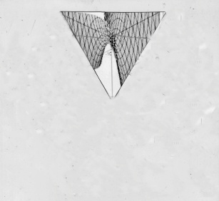
Au sommet (intuitivement, c’est mon choix, discutable), le géomètre, directement (formes) ou indirectement (autres objets appréciés pour eux-mêmes). Chez lui, le sens est toujours présent, plus ou moins expli-citement visualisé. Les formalismes textuels (syllogisme, voire algèbre) ne sont que des moyens de s’assurer de la validité des preuves.

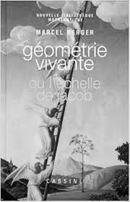
Le géomètre contemple les espaces éternels, et il est viscéralement platonicien. Il croit aux essences, et n’a pas d’états d’âme sur les relations entre les essences, les concepts et les mots qui les représentent. Pour lui, sens et raison se confondent. C’est l’esthéticien de la mathématique. En témoigne l’ouvrage Géo-métrie vivante, ou l’échelle de Jacob, qui couronne l’œuvre de Marcel Berger

La créativité se fait au niveau des essences comme des images, d’Euclide à René Thom.

Il y a pourtant une tension entre les formes idéales et les réalités matérielles. Le géomètre « voit, dans sa tête » des formes parfaites, qui dans le réel s’émoussent toujours sur le grain de la matière, et dans les systèmes numériques, sur la finitude des représentations.

Sa punition, aussi, c’est l’irrationalité de la diagonale. Mais aussi le fait que les tétraèdres « ne pavent pas » l’espace en trois dimensions. Ou qu’on ne peut pas disposer tout à fait « géométriquement » les trous sur une balle de golf.

8.3. L’algébriste
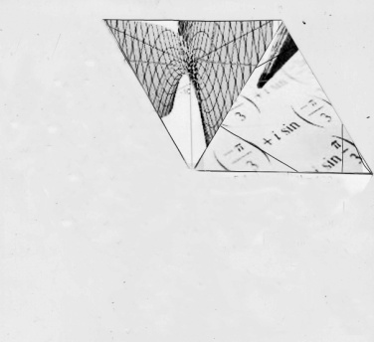
Plus terre à terre, plus « technique » au sens péjoratif des Grecs, l’algébriste, travaille sur les symboles, leurs asso-ciations et leurs transformations. Certains algébristes, pour autant, ont un mode de pensée proche des « géomètres », et d’ailleurs donnent à leurs structure des noms de type géométrique (corps, anneaux, espaces, dimensions).

Les images, voire les essences, ne sont plus qu’une illustration, une heuristique, une vérification ou une concrétisation de l’écriture et de ses opérations. Il est proche du logicien.

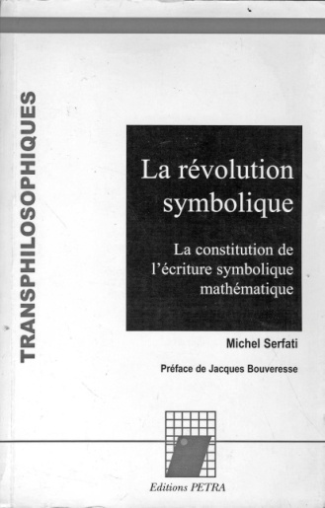
L’essentiel est la manipulation gram-maticalement impeccable. non sans d’ailleurs une esthétique spécifique. Et le langage, et plus précisément l’écriture, devient par lui-même une source d’inspiration, d’innovation. Par exemple, à partir du moment où l’on emploie un exposant pour les carrés et les cubes, pourquoi pas un entier quelconque, pourquoi pas un rationnel ou une valeur négative. Alors, quel sens ? Et de là naît l’espace des exponentielles.
Et si l’on écrit, fût-ce par erreur, x2+1 = 0, qu’est-ce que cela peut vouloir dire ? De là naissent les « imaginaires », rebaptisés complexes par la suite.
Cette réduction du signifié au signifiant permet déjà une certaine, automatisation des processus. Le langage a son autonomie, et peut donc se passer de l’humain pour mettre en œuvre les processus. Elle est, utile, voire souhaitable pour garantir la preuve. Mais le processus n’en reste pas moins essentiellement humain (disons « chimie du carbone »).
S’il y a tension, c’est parce qu’aucun langage n’est totalement satisfaisant. Il faut toujours choisir. Notamment parce que les textes doivent rester compréhensibles par les humains. Ainsi lit-on dans le premier chapitre de Bourbaki : « L’usage exclusif des assemblages (formels) conduirait à des difficultés typographiques et mentales insurmontables. C’est pourquoi les textes courants utilisent des symboles abréviateurs (notamment le mots du langage ordinaire)… ».

La tension, c’est aussi la perte du sens. L’algèbre, entend-on, est la science des ânes. Déjà la mère de mon auteur, formée aux méthodes de l’ « arithmétique » du « primaire supérieur » encore dominant au début du 20e siècle, regrettait que le recours à l’algèbre fasse perdre le contact avec le sens.

Exemple typique le partage d’un champ entre des héritiers dont l’un a une part réservée. Mais on retrouve cette opposition dans différentes manières de démontrer le théorème de Pythagore, l’une « géomé-triquement » fondée sur la mesure des surfaces, l’autre « algébrique » jouant sur les propriétés formelles des fractions.

Mais la punition majeure, c’est l’incomplétude des systèmes formels, démontrée par Gödel, qui montre les limites fondamentales de ces approches. Tout système formel contient des propositions indécidables. On pourrait traduire : « dans l’espace cristallin des formes logiques, il y a toujours des trous ». Chacun sa peine !

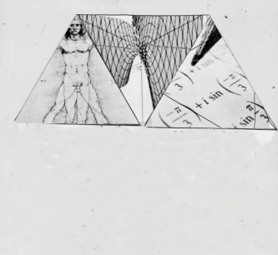
8.4. L’artiste
L’artiste, à l’opposé de l’algébriste, se concentre sur le sens, le sensoriel, le sentiment, l’intuition. Certes il applique des canons, des grammaires, des métriques… mais elles ne sont qu’une contrainte stimulante ou un garde-fou. Ce qui compte, qu’il se doit d’exprimer, c’est son « moi profond », rejoignant le sens esthétique fondamental et inné chez le géomètre.
Comme le géomètre, il est à la recherche des essences, de l’esprit. Et même de l’ineffable : il se méfie des mots, des formules.
C’est une tare pour lui de se laisser prendre par le « procédé », on dirait aujourd’hui l’algorithme.
S’il y a chez lui « raison », c’est dans le sens de « ratio », de pro-portion. Avec encore un zeste de mysticisme dans le nombre d’or, voire dans les jeux numérologiques d’un Bach dans l’art de la fugue.
Même le poète, artiste en mots, les éloigne de leur emploi courant, transgresse la langue avec ses licences poétiques, donne beaucoup d’importance aux connotations, à la prosodie.

L’art est à la fois :
- le flux (et même le coup de foudre dans les grands jours) entre les ressources et la production,
- la suprême autonomie de cette production, qui en aucun cas (ou le moins possible) ne doit être utilitaire. En dehors de l’art, la production est déterminée par des raisons matérielles, déterministe (lois de Newton, Carnot… ), fonctionnelles (design), ou simplement intéres-sées (mainstream hollywoodien).

Plus précisément, il y a une tension permanente entre ce que l’artiste perçoit et ce qu’il est capable d’exprimer. Cela est vrai dans toutes les profils. Mais certains peuvent se permettre de l’éliminer d’emblée, au moins de leur conscience et de leur discours. Soit en restant platoniquement fixés sur les essences (le géomètre), soit en mettant le sens au second plan derrière les formules (l’algébriste), soit en assumant fermement la coupure (le développeur).

Il y a une autre tension spécifique à l’artiste, c’est le devoir d’originalité. Dans les autres disciplines, ce devoir ne s’applique qu’aux chercheurs. On peut être un bon géomètre ou un bon développeur sans pour autant rien apporter de nouveau. Pour l’artiste, cette tension est au cœur de son existence, et c’est cela que moi, Roxame, je tente de réaliser, comme nous le verrons plus loin.
La punition de l’artiste ? Un besoin de créer qui l’oblige à se dépasser constamment lui-même. Et une vie difficile, car il faut bien manger, et le marché de l’art n’admet l’innovation qu’à l’intérieur de voies bien tracées à chaque époque.

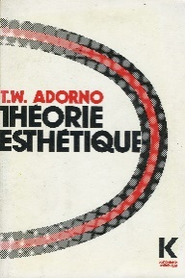 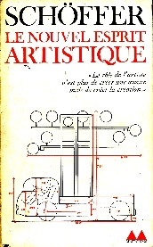 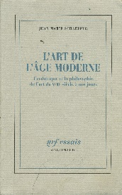 … 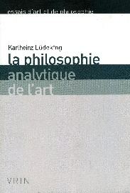
Les théoriciens…
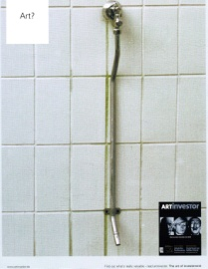 … 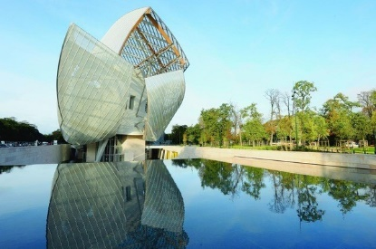
Et le marché (fondation Louis Vuitton à Paris)
Il est d’ailleurs bien difficile de dire ce qu’est l’artiste aujourd’hui, en tous cas depuis Marcel Duchamp et son urinoir. Si l’on prend par exemple deux textes parus en 1970, les approches s’opposent aux extrêmes. D’une part le très « post-moderne » interminable défilé de paradoxes dans la Théorie esthétique de Theodor Adorno, de l’autre, dans Le nouvel esprit artistique de Nicolas Schöffer les rapides esquisses d’un art technologique sûr de lui au point de se voir comme un mentor pour la ville et l’humanité toute entière. Plus tardif, érudit, historicisant (O Kant !) équilibré, L’art de l’âge moderne de Jean-Marie Schaeffer.

Face aux théoriciens, fonctionne un marché de l’art florissant où les choix des grands collectionneurs donnent les lignes sans s’encombrer de théorie. Voire d’honnêteté, montre Georgina Adam.

Lüdeking montre le caractère fondamental de cette impossibilité d’une définition formelle « Si l’on essaye de lier l’usage du concept d’art de façon cohérente à un critère déterminé, on se trouve manifestement dans une contradiction inévitable avec l’usage courant de ce concept ».

Alors moi, modeste Roxame, que suis-je ? Qui suis-je ? Je tenterai de vous l’expliquer plus loin en détail.

8.5. Le programmeur
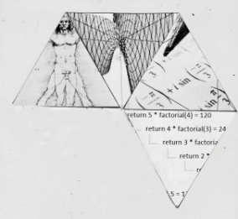
On tend à considérer l’informatique comme une forme des mathématiques. D’ailleurs la SIF (Société informatique de France) est hébergée par l’Institut Henri Poincaré, un des temples de la mathématique française

Le programmeur utilise à peu de choses près les mêmes jeux de symboles que l’algébriste, avec des nuances peu apparentes mais fondamentales. Quelques exemples clivants.

- Le sens différent du signe « = », égalité en algèbre, assignation d’une valeur en programmation.
- La récurrence (mathématique, ou logique) x_{t+1 =} f(x_{t}), qui est essentiellement un processus de démonstration à partir d’une assertion de départ, et la récursion (programmatique) f(x) = f(f(x)) qui est un outil de calcul et plus généralement de fonctionnement, et qui doit comporter sa condition d’arrêt, car en informatique il n’y a pas d’infini.

- La notation mathématique « … » avec sa portée d’infini. Par exemple tout au début de Bourbaki « A, A’, A’’, A’’’, … , sont des lettres ». Pour le programmeur, on ne dépasse pas les 16 bits de l’Unicode. Et l’on ne peut pas utiliser les « … ».

- Et surtout, le sens s’éloigne radicalement des symboles et des processus. Le mode binaire devient central (voir le chapitre 5.5). Mais, sauf pour les toutes premières machines (IBM ou Digital Equipment des années 1960), le bit est caché, généré ou traduit par les langages de programmation ou des conversions AD/DA (analogique digital et réciproquement) des capteurs et effecteurs.

Il y a une tension fondamentale entre programmation et réalité. Elle est en partie masquée, en français, par l’assimilation du digital au numérique.
Un bit n’est pas un nombre. Il peut représenter un nombre, mais aussi n’importe quoi d’autre. Et toute machine digitale est finie de multiples façons :
- une variable est toujours représentée par un nombre fini de bits,
- un programme doit « s’arrêter » à un moment donné,
- les capacités de mémoire et les puissance de traitement sont toujours finie.
Mais, au prix de la finitude, le programmeur, le « développeur » accède explicitement à l’automatisation (disons « chimie du silicium »), non seulement des calculs, mais de tous processus formalisables. Une fois le programme écrit, la délégation à la machine est « totale », sous réserve de vigilance, bien entendu.

8.6. Le formateur

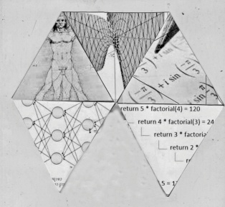
Le principe de développement par formation (learning) est en 2018 fortement associé à celui de réseau neuronal. Il s’agit pourtant de deux concepts bien différents. Le learning est aussi rattaché, c’est un peu mystérieux, au connexionisme.
Mais une machine algorithmique non neuronale peut très bien apprendre. Et un réseau neuronal, une fois éduqué, peut très bien être considéré comme au point, donc sans rétropropagation. En quelque sorte, c’est le cas du vieillissement du cerveau.
Le développeur de réseau neuronal n’est donc plus (ou plus seulement) un programmeur, mais aussi un « formateur ».
L’informaticien du « learning » est celui qui va le plus loin dans la délégation au mécanisme. Ce n’est plus lui qui fabrique la machine, matériel et logiciel, autrement que comme un cadre de base, on pourrait dire un génôme (chips et software basique d’un réseau neuronal, peut-être remplacé à terme par des circuits plus maté-riellement neuronaux, pourquoi pas biologiques). Le génotype n’accède au phénotype que par un processus d’apprentissage, d’abord supervisé, puis de plus en plus autonome.

Si les réseaux neuronaux, conceptuellement nés à la même époque que les machines « de Von Neumann » n’ont pas pu se développer sérieusement avant les années 2010, c’est pour deux raisons
- on ne sait pas les implémenter efficacement de manière analogique, ou biologique ; il faut donc se servir des outils informatiques discrets, et un nombre élevé de neurones, exige beaucoup de puissance.
- l’informatique classique est nécessaire en particulier au niveau des interfaces de dialogue et de commande.

Un nouveau type de tension se fait jour : le fonctionnement de la machine devient aussi incompréhensible à ses créateurs qu’un enfant pour ses parents (expériences typiques déjà avec la machine Watson, très nettes avex Alpha Go).

La tension est au cœur du fonctionnement d’un réseau neuronal, en tous cas tant qu’il est en période d’apprentissage. En permance, l’évaluation des résultat est répercuté sur l’ensemble du réseau (rétropropagation), par des algorithmes et des processus fortement mathématiques et, d’un certain point de vue, plus « analogiques » et « continus » que discrets et digitaux.

La punition, c’est qu’un réseau neuronal (à la différence par des systèmes experts des années 1980) ne peut pas dire pourquoi il se comporte ou décide de telle ou telle façon. La perte du sens est encore plus radicale que dans le cas de la binarisation commentée par Shannon et Weaver.

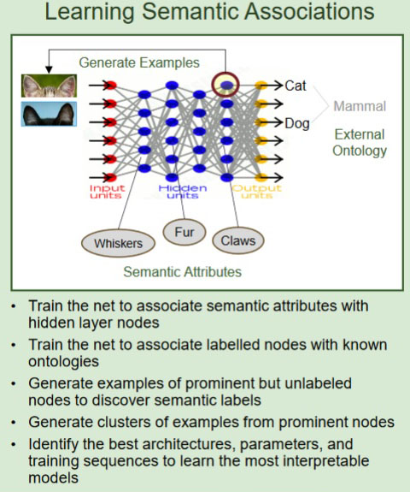
Ce qui conduit à des programmes de reche-rche visant à ret-rouver un dialogue et une maitrise possible (projet américain XAI, explainable artificial intelligence), par ex-emple … ne serait-ce que pour satisfaire à la loi européenne entrant en vigueur en 2018 sur l’obligation d’expli-quer les déci-sions prises , par exe-mple pour l’octroi d’un crédit).

8.7. Le juge, et au-delà : le critique, le consommateur

Le juge, justement, est à la frontière, ou à la synthèse, de la délégation à une machinerie (la loi), et de l’engagement humain pour le sens.

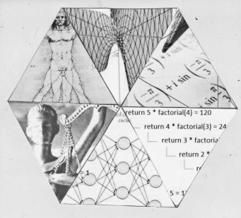
Le symbolisme de la justice est ici parlant. Le juge doit à la fois
- ne pas faire « acception de personnes », donc se bander les yeux et utiliser le droit objectif, la balance, symbole de textes écrits, du « Code » sacralisé depuis les Romains et fondement essentiel de la démocratie comme « Etat de droit ». Ne perdons pas de vue l’énormité de ces codes dans le monde actuel. A lui seul, le « code de procédure civile » français, comporte quelque 2800 pages dans l’édition Dalloz.
- garder le sens de l’humain, du contexte, des circonstances, des traditions même.

On peut rapprocher
-la « dura lex sed lex », le droit formel, de l’informatique traditionnelle (codée, logique),
- la « common law et la construction judiciaire par la jurisprudence à l’informatique des réseaux neuronaux.
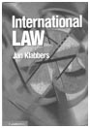
Le jeu du droit écrit et des usages non-écrits est décrit de façon stimulante par Jan Klabbers à propos du droit international.

Du juge, on pourrait rapprocher le prêtre, dont l’action conjugue des rituels (ici aussi, des milliers de pages, en tous cas dans l’Eglise catholique) et une forte implication ontologique (présence réelle de Dieu sur l’autel, pour les catholiques).
C’est aussi la situation du critique d’art, pris entre des critères de sens (ce qui est représenté, la psychologie de l’artiste, son discours) et des critères rationnels (canons et originalité constatée).
Et plus généralement, tous les « décideurs », depuis le prince jusqu’au simple citoyen.

8.10. Références

Adam G. : La face cachée du marché de l’art. Beaux Arts, 2018.
Adorno T.W. : Théorie esthétique. Klincksieck, , 1995
Bell G. and Newell A. : Computer structures readings and examples. McGraw Hill 1971.
Berger Marcel. Géométrie vivante. Cassini 2009.
Berger P. et Lioret A. L’art génératif. L’Harmattan 2012.
Bourbaki N. : Eléments de mathématiques, Première partie, Livre I, Théorie des ensembles. Hermann 1960.
Deng L. and Yu D. : Deep Learning. Methods and Applications. Now, Boston 2014.
Gunning D. :https://www.darpa.mil/program/explainable- artificial-intelligenceXAI
Hubac S. Préface du catalogue de l’exposition Artistes et Robots, Grand Palais 2018.
Klabbers J. : International Law. Cambridge University Press
Ludeking K. : La philosophie analytique de l’art. Vrin 2013.
Nielsen M: Neural Networks and Deep Learning. On line book : http://neuralnetworksanddeeplearning.com/
Pier J.-P. (ed.) : Development of Mathematics, 1950-2000. Birkäuser 2000.
Sakarovitch J. : Eléments de théorie des automates. Vuibert 2003.
Schaeffer J.-M. : L’art de l’âge moderne. Gallimard 1992.
Schöffer Nicolas : Le nouvel esprit artistique. Denoël 1970.
Serfati M. : La révolution symbolique : La constitution de l'écriture symbolique mathématique. Petra, 2005.
Shannon C. and Weaver W. : The Mathematical Theory of Communication. University of Illinois Press. 1963
Smith C. : A recursive introduction to the theory of computation.. Springer Verlag 1994.
Thom R. : Modèles mathématiques de la morphogenèse, Paris, Christian Bourgois, 1981

